Математические основы защиты информации и информационной безопасности. Лабораторная работа №3

Шифрование гаммированием

Масолова Анна Олеговна НФИмд-02-21

Преподаватель: Кулябов Дмитрий Сергеевич

Содержание

1 Цель работы 1

2 Задание 1

3 Теоретическое введение 1

3.1 Шифрование гаммированием 1

4 Выполнение лабораторной работы 2

4.1 Описание реализации метода шифрования 2

4.2 Листинг 3

4.3 Полученные результаты 4

5 Выводы 4

Список литературы 4

# 1 Цель работы

Ознакомиться с шифрованием гаммированием на примере гаммирования конечной гаммой.

# 2 Задание

Реализовать алгоритм шифрования гаммированием конечной гаммой.

# 3 Теоретическое введение

Гаммирование, или Шифр XOR, — метод симметричного шифрования, заключающийся в «наложении» последовательности, состоящей из случайных чисел, на открытый текст. Последовательность случайных чисел называется гамма-последовательностью и используется для зашифровывания и расшифровывания данных. Суммирование обычно выполняется в каком-либо конечном поле.

## 3.1 Шифрование гаммированием

При шифровании гаммированием формируется m - разрядная случайная последовательность. Пусть k - передаваемое сообщение

$$k=k_{1}k_{2}...k_{i}...k_{m},$$

а p - последовательность, которая является ключом:

$$p=p_{1}p_{2}...p_{i}...p_{m},$$

тогда i-ый символ криптограммы будет равен:

$$c_{i}=p_{i}⊕k_{i},$$

где $⊕$- операция побитового сложения XOR [1]. В результате криптограмму можно записать следующим образом:

$$c=c_{1}c_{2}...c_{i}...c_{m}$$

Более подробно о шифровании гаммированием: [2]

# 4 Выполнение лабораторной работы

В рамках данной лабораторной работы был описан алгоритм шифрования гаммированием с конечной гаммой.

## 4.1 Описание реализации метода шифрования

В данной работе применяется схема однократного использования (рис. 1). К элементам ключа и исходного сообщения применяется побитовое сложение XOR, в результате чего формируется зашифрованное сообщение:

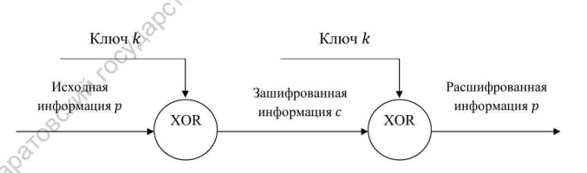

Figure 1: Схема однократного использования

Для того, чтобы применить операцию побитового сложения, необходимо, чтобы ключ и исходное сообщение были одной длины. Для достижения данной цели, ключ растягивается до тех пор, пока не сравняется длиной с исходным сообщением следующим образом: пусть сообщение будет

$$SECURITY,$$

длина ‘m’ которого равна 12, тогда ключ растягивается следующим образом:

$$KEY→KEYKEYKE$$

Таким образом, к сообщению и ключу одинаковой длины можно применить операцию побитового сложения XOR.

## 4.2 Листинг

Код приведенной ниже программы реализован на языке python.

alphabet = "абвгдеёжзийклмнопрстуфхцчшщъыьэюя"  
ignore_symbols = '!.,@#$%^&*()-+={}[]<>/ '  
  
def format_gamma(gamma, message_length):  
 new_gamma = ""  
 for i in range(message_length):  
 new_gamma += gamma[i % len(gamma)]  
 return new_gamma  
  
def get_indexes(text):  
 indexes = []  
 for letter in text:  
 try:  
 indexes.append(alphabet.index(letter) + 1)  
 except ValueError:  
 indexes.append(ignore_symbols.index(letter) + 10000)  
 return indexes  
  
def encrypt(message_indexes, gamma_indexes):  
 indexes = []  
 for ix, item in enumerate(message_indexes):  
 if message_indexes[ix] > 10000 or gamma_indexes[ix] > 10000:  
 result = item  
 indexes.append(result)  
 continue  
 result = (message_indexes[ix] + gamma_indexes[ix]) % len(alphabet)  
 indexes.append(result)  
 return indexes  
   
def to_text(indexes):  
 text = ""  
 for index in indexes:  
 if index > 10000:  
 text += ignore_symbols[index - 10000]  
 continue  
 text += alphabet[index - 1]  
 return text  
  
message = input("Введите сообщение: ")  
gamma = input("Введите ключ (гамма): ")  
new_gamma = format_gamma(gamma, len(message))  
print("\nПреобразование {} -> {}".format(gamma.upper(), new_gamma.upper()))  
message_indexes = get_indexes(message)  
print("\nВаше сообщение:\n{} ({})".format(message.upper(), message_indexes))  
gamma_indexes = get_indexes(new_gamma)  
print("\nВаша гамма:\n{} ({})".format(gamma.upper(), gamma_indexes))  
encrypted_message_indexes = encrypt(message_indexes, gamma_indexes)  
encrypted_message = to_text(encrypted_message_indexes)  
print("\nЗашифрованное сообщение:\n{} ({})"  
 .format(encrypted_message.upper(), encrypted_message_indexes))

## 4.3 Полученные результаты

При запуске программы пользователю предлагается ввести сообщение, которое необходимо зашифровать, и ключ. После этого, если ключ и сообщения разной длины, из ключа исключаются лишние символы или добавляются в конец новые. Знаки препинания и пробелы, в свою очередь, игнорируются и остаются в неизменном виде. Для удобства, они нумеруются начиная с индекса 10000. В результате выполнения пользователь получает зашифрованное сообщение (рис. 2).

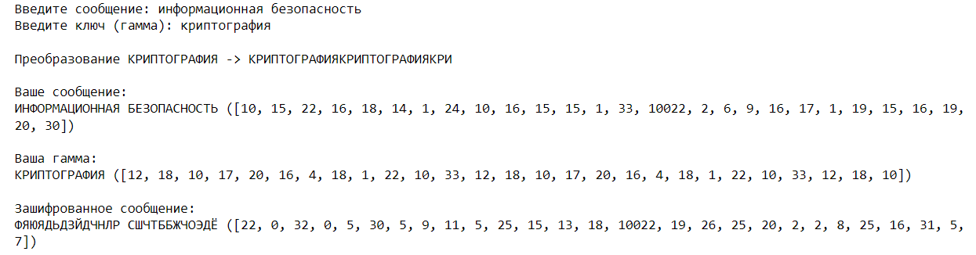

Figure 2: Результаты шифрования гаммированием

# 5 Выводы

В ходе выполнения данной лабораторной работы было выполнено ознакомление с шифрованием гаммированием на шифрования гаммированием с конечной гаммой.  
В результате проделанной работы был программно реализован этот метод шифрования.  
В итоге поставленные цели и задачи были успешно достигнуты.

# Список литературы

1. Исключающее «или» [Электронный ресурс]. Википедия, 2021. URL: [https://ru.wikipedia.org/wiki/Исключающее_«или»](https://ru.wikipedia.org/wiki/Исключающее_).

2. Шифр табличной маршрутной перестановки [Электронный ресурс]. Википедия, 2020. URL: <https://ru.wikipedia.org/wiki/Гаммирование>.